Informe de pruebas
Evidencia de pruebas y calidad para CacaoTrace
Proyecto: CacaoTrace Tumaco | Ingeniería de Software III
Fecha de elaboración: 14/05/2026

1. Objetivo
Documentar la estrategia de pruebas aplicada a CacaoTrace para verificar su funcionamiento, confiabilidad y calidad interna.

2. Tipos de pruebas aplicadas
Tipo de prueba | Herramienta | Descripción
Pruebas unitarias | Pytest | Validan funciones como conversión de fechas y números.
Cobertura | Coverage | Mide porcentaje de líneas ejecutadas por las pruebas.
Pruebas funcionales automatizadas | Selenium | Robots que ejecutan flujos del sistema en navegador.
Análisis estático | SonarQube | Revisa bugs, seguridad, mantenibilidad, duplicación y cobertura.
Pruebas manuales | Navegador | Validación de flujos principales del sistema.

3. Casos de prueba funcionales
ID | Módulo | Datos de entrada | Resultado esperado | Estado
CP-01 | Inicio de sesión | Usuario y contraseña válidos | Acceso al panel | Aprobado
CP-02 | Registro de productor | Datos completos | Productor aparece en tabla | Aprobado
CP-03 | Registro de finca | Productor existente | Finca asociada correctamente | Aprobado
CP-04 | Recepción de cacao | Productor, finca, tipo y cantidad | Recepción y lote creados | Aprobado
CP-05 | Calidad | Humedad, estado y clasificación | Control registrado en lote | Aprobado
CP-06 | Poscosecha | Fermentación, secado y estado | Proceso asociado al lote | Aprobado
CP-07 | Inventario | Movimiento válido | Cantidad actual recalculada | Aprobado
CP-08 | Reportes | Filtros por estado/productor/fecha | Tabla de resultados correcta | Aprobado
CP-09 | Usuarios | Nuevo usuario con rol | Usuario puede iniciar sesión | Aprobado

4. Evidencia de SonarQube
El proyecto obtuvo Quality Gate: Passed, con métricas de seguridad, confiabilidad y mantenibilidad en nivel A. Se recomienda insertar captura del panel principal de SonarQube.
Métrica | Resultado observado
Quality Gate | Passed
Security | A
Reliability | A
Maintainability | A
Coverage | 42.1% o valor actualizado
Duplications | 0.6% o valor actualizado

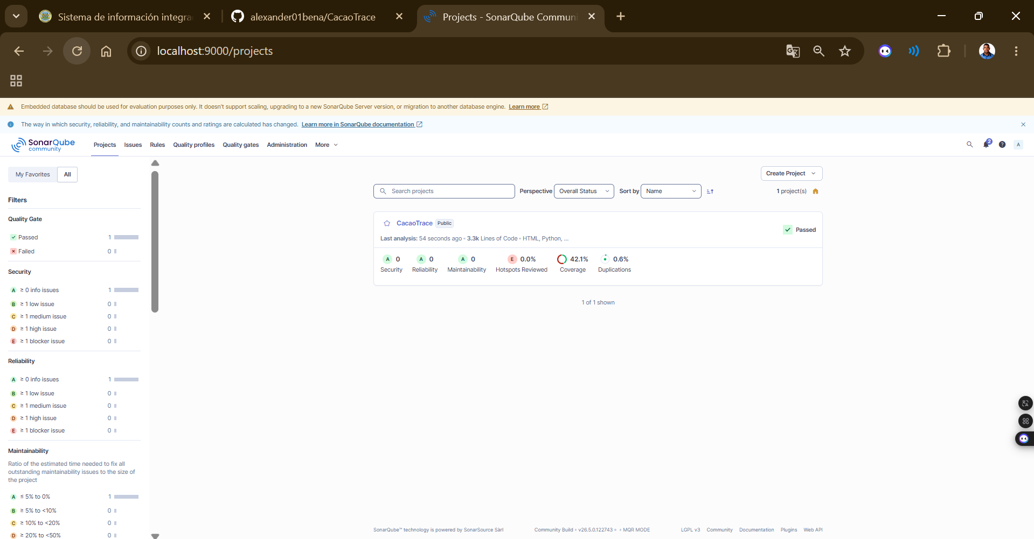

5. Evidencia de coverage
Ejecutar los siguientes comandos
coverage erase
coverage run --source=app -m pytest
coverage report -m
coverage xml
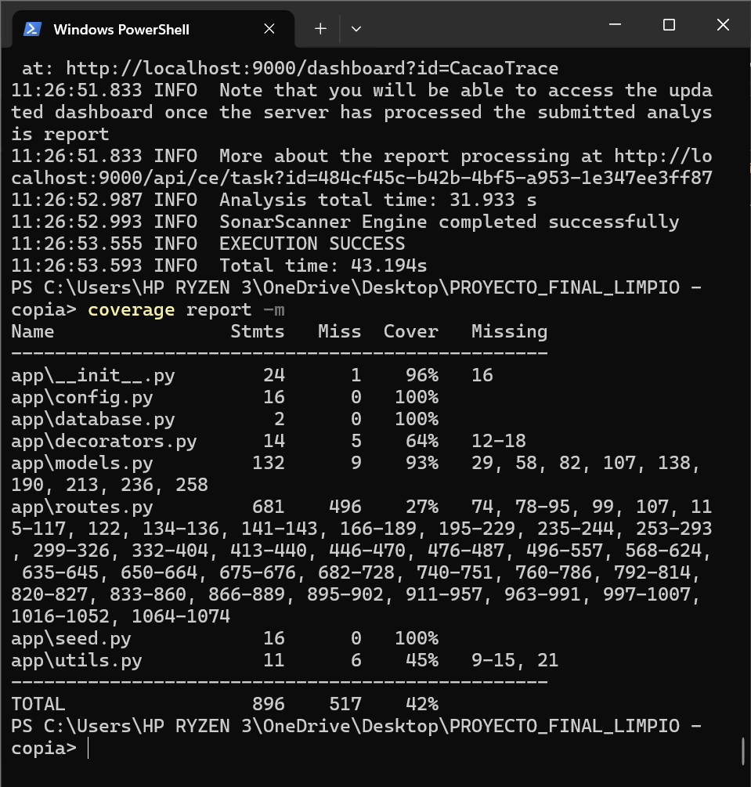

6. Robots Selenium
Los robots automatizan flujos completos como abrir XAMPP, iniciar el sistema, iniciar sesión, registrar productor, finca, recepción, calidad, poscosecha, inventario, reportes y usuarios.
Robot | Flujo probado
robot_cacaotrace_flujo_total.py | Flujo general del sistema.
robot_cacaotrace_flujo_total_usuarios.py | Usuarios, roles y verificación de login.

7. Conclusión
Las pruebas realizadas permiten evidenciar que CacaoTrace cumple los flujos principales definidos para la entrega. La calidad interna fue reforzada mediante correcciones de SonarQube, pruebas automatizadas y revisión de accesibilidad en formularios.

